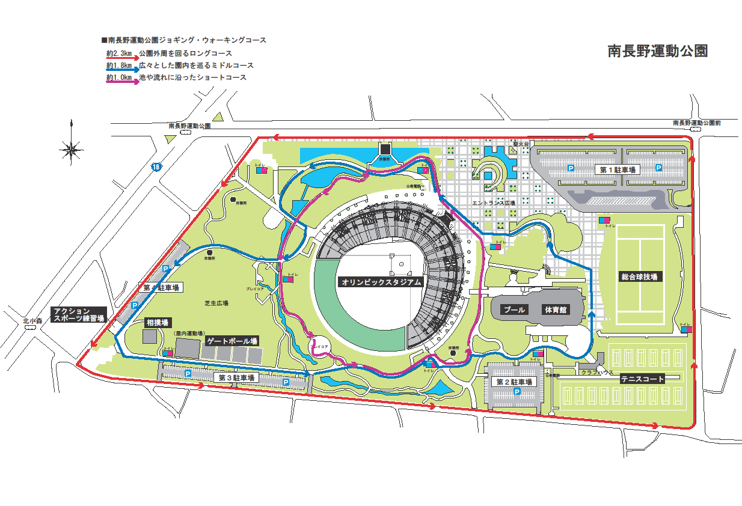

： サッカー大会専用駐車場
第１駐車場
： 選手等の送迎車駐車場
第３、４駐車場
第２駐車場
： 大会役員及びプール・体育館利用者駐車場
第１駐車場
第２駐車場
第４駐車場
第３駐車場

